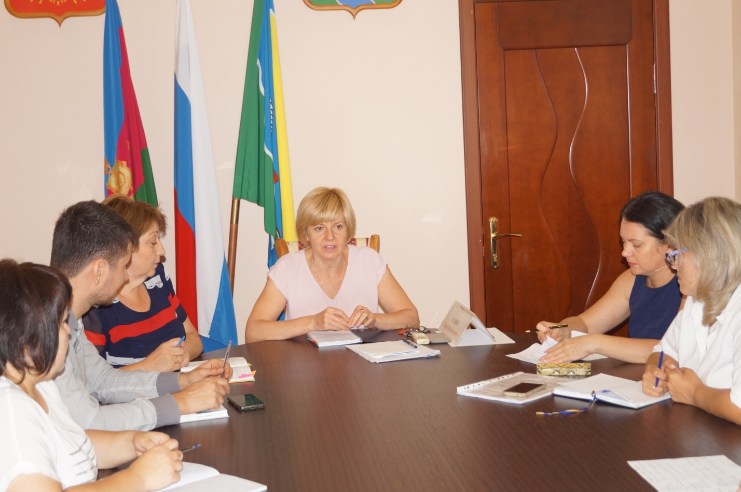

4 сентября 2018 года отделом муниципальной службы и кадровой работы администрации МО Ейский район проведено совещание с работниками ответственными за кадровое делопроизводство в городском и сельских поселениях Ейского района, где обсуждались следующие вопросы: формирование, пополнение резервов; подготовка положения о наставничестве на муниципальной службе, обновление должностных инструкции муниципальных служащих в соответствии с рекомендациями Минтруда России, а также вопросы ведения кадрового делопроизводства.

